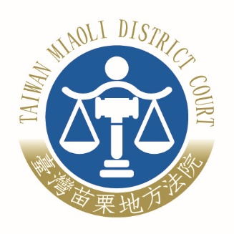 | 臺灣苗栗地方法院新聞稿  發稿日期：108年12月3日  發稿單位：公共關係室  連 絡 人：庭長兼審判發言人 宋國鎮  連絡電話：037-330083#495 編號：108-012

針對媒體報導本院何星磊法官再開辯論多件，法院認為無違法、合乎規定等情，特予澄清
- 媒體報導本院何星磊法官3年近70案未如期宣判，經常出國，法院強力反駁，無違法，合乎規定乙節，與本院發言人受訪原意尚有出入，上開報導易使民眾誤認本院官官相護，應予澄清。
- 本院發言人於接受媒體訪問時僅陳述：何法官近3年再開辯論件數，每年約20件，再開辯論幾乎是每位法官不可避免的情形，可能是辯論終結後發現還有疑點，或當事人請求再調查或請求與對造和解等情形，原因很多，可能是何法官較為謹慎。出國部分經調取差勤資料，何法官106年婚假、休假、值班補休出國一次、107年2次、108年選派出國進修1次，並沒有經常出國的情形等語。本院發言人並無使用媒體所報導「法院反駁，說案子未宣判並無違法」、「初步了解何姓法官合乎規定」、「何姓法官辦案能力不差」等字詞。
- 本院發言人僅就何法官再開辯論及出國部分陳述事實，並未就此事件作評論或袒護何法官之發言，特澄清如上。

